Е. Н. ФИЛАТОВ

ФИЗИКА

8

Экспериментальный учебник

Часть 3

Световые явления

МОСКВА – вшмф «авангард» – 2001

СОДЕРЖАНИЕ

Методические рекомендации 4
1. Свет. Действие света. Источники света.
Скорость света 9
2. Прямолинейное распространение света.
Световой луч. Тень и полутень 14
3. Закон отражения света. Плоское зеркало 26
4. Преломление света 45
5. Линзы. Построение изображений 70
6. Оптическая сила линзы. Формула линзы 104
7. Проекционные аппараты. Фотоаппарат.
Глаз. Очки. Лупа 123
8. Сферические зеркала 138
9. Дисперсия света 155
Подсказки 162
Ответы 170

5. ЛИНЗЫ. ПОСТРОЕНИЕ ИЗОБРАЖЕНИЙ

Что такое линза?

Линза – это прозрачное тело, ограниченное с двух сторон сферическими поверхностями, в частном случае одна из поверхностей линзы может быть плоскостью. На рис. 5.1 показаны основные типы линз: 1 – плоско-выпуклая; 2 – двояковыпуклая; 3 – вогнуто-выпуклая; 4 – плоско-вогнутая; 5 – выпукло-вогнутая; 6 – двояковогнутая.
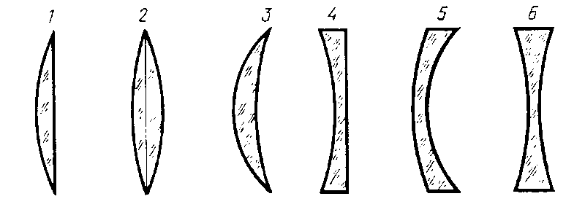Рис. 5.1

Оптический центр линзы. Рассмотрим линзу, ограниченную двумя сферическими поверхностями: РО₁Q и PO₂Q (рис. 5.2). Центр первой преломляющей поверхности РО₁Q лежит в точке С₁, а центр второй преломляющей поверхности РО₂Q — в точке С₂.
На рис. 5.2 для наглядности изображена линза, имеющая заметную толщину. Мы будем обычно предполагать, что все рассматриваемые нами линзы очень тонки, т.е. расстояние О₁O₂ — очень мало по сравнению с расстояниями О₁С₁ и О₂С₂. В таком случае точки О₁ и О₂ можно считать практически сливающимися в одной точке О. Эта точка О и называется оптическим центром линзы.
Оптические оси линзы. Прямая, проходящая через центры обеих сферических поверхностей С₁ и С₂, называется главной оптической осью линзы.
Любая прямая, проходящая через оптический центр, но не являющаяся при этом главной оптической осью (например, прямая MN на рис. 5.2), называется побочной оптической осью.
Луч, идущий по какой-либо из оптических осей, проходя через линзу, практически не меняет своего направления. Действительно, для лучей, идущих вдоль оптической оси, участки обеих преломляющих поверхностей можно считать практически параллельными, а толщину линзы мы считаем весьма малой. То есть для таких лучей пройти через линзу — все равно, что пройти через очень тонкую плоскопараллельную пластинку. А при прохождении через очень тонкую плоскопараллельную пластинку (оконное стекло, например), как мы установили в §4, ход луча практически не меняется.
Главная плоскость линзы. Плоскость, перпендикулярная главной оптической оси и проходящая через оптический центр линзы – точку О, называется главной плоскостью линзы (АВ на рис. 5.2).
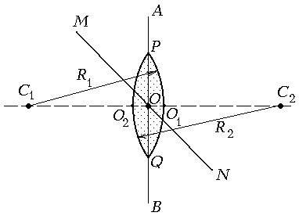
Рис. 5.2
Поскольку толщиной линзы во всех задачах мы будем пренебрегать, под расстоянием от какой-либо точки до линзы будем понимать расстояние до главной плоскости линзы.
Виды линз. Линза, у которой края тоньше, чем середина, называется выпуклой, а линза, у которой края толще, чем середина, называется вогнутой. На рис. 5.1 линзы 1, 2 и 3 – выпуклые, а линзы 4, 5 и 6 – вогнутые.
Линза, превращающая падающий на нее параллельный пучок лучей в пучок сходящихся лучей, называется собирающей (рис. 5.3,а). Линза, превращающая падающий на нее параллельный пучок лучей в пучок расходящихся лучей, называется рассеивающей (рис. 5.3,б).
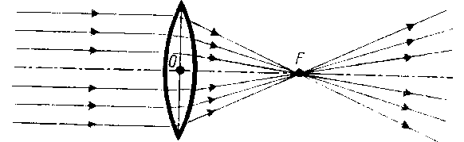  а) | 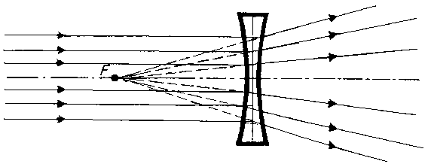  б)
Рис. 5.3

Оказывается, что всякая выпуклая линза на воздухе является собирающей, а вогнутая – рассеивающей.

Собирающая линза

Экспериментально установлено, что если на собирающую линзу направить пучок лучей, параллельных главной оптической оси, то после преломления в линзе все лучи этого пучка соберутся в одну точку F, которая называется главным фокусом собирающей линзы (см. рис. 5.3,а).
Расстояние от главного фокуса до оптического центра ОF называется главным фокусным расстоянием собирающей линзы.
Практический вывод: с помощью собирающей линзы можно добывать огонь! В самом деле, если в летний солнечный день взять кусок засвеченной фотопленки (она хорошо загорается!) и расположить над ней собирающую линзу так, чтобы расстояние от линзы до пленки в точности равнялось фокусному расстоянию линзы, то пленка загорится (рис. 5.4). Это произойдет потому, что практически параллельный пучок солнечных лучей сконцентрируется на очень маленькой площади, почти в точке – в главном фокусе линзы. Поэтому плотность световой энергии в этом месте будет очень велика, а так как черная пленка хорошо поглощает световые лучи, она быстро нагреется до температуры возгорания. (Не верите — проверьте экспериментально!)
Рис. 5.4
Передний и задний главные фокусы собирающей линзы.
Читатель: Как видно из рис. 5.1, линза, вообще говоря, тело несимметричное, то есть радиусы сферических поверхностей, ограничивающих линзу с двух сторон, вообще говоря, не равны. Понятно, что если пустить на линзу параллельный пучок лучей слева направо, как показано на рис. 5.3,а, то они после преломления соберутся в главном фокусе F. А что будет, если на ту же линзу пустить параллельный пучок лучей в обратном направлении, то есть справа налево (рис. 5.5,а)?

а)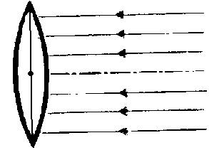 | б)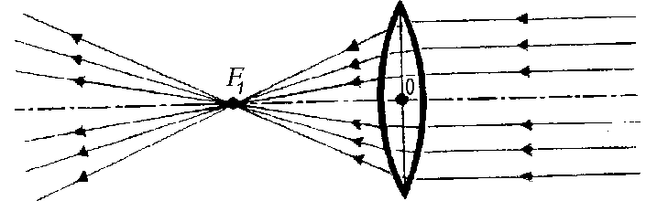
Рис. 5.5

Автор: Как показывают многочисленные опыты, и в этом случае после преломления все лучи соберутся в одной точке F₁ (рис. 5.5,б). Точка F₁ называется передним главным фокусом собирающей линзы, а точка F (см. рис. 5.3,а) называется задним главным фокусом собирающей линзы. Если слева и справа от линзы одна и та же среда (например, стеклянная линза находится в воздухе), то, как показывает опыт, расстояния F₁O и OF равны.

Неглавные или "просто" фокусы линзы.
Читатель: А что будет, если на собирающую линзу направить параллельный пучок лучей, не параллельный главной оптической оси линзы (рис. 5.6)?
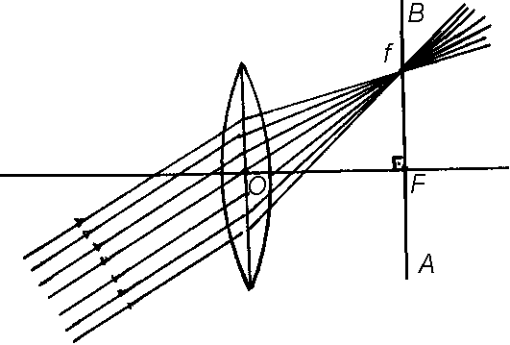Рис. 5.6

Автор: И в этом случае после преломления лучи соберутся в одной точке, которая называется фокусом линзы (не главным, а "просто" фокусом).
Читатель: И сколько же у линзы таких "просто" фокусов?
Автор: Бесконечно много, ведь параллельные пучки лучей можно направить на линзу под самыми разными углами. Причем все эти фокусы находятся на одинаковом расстоянии от главной плоскости линзы и лежат в одной плоскости, которая называется фокальной плоскостью линзы. Эта плоскость параллельна главной плоскости линзы и проходит через главный фокус линзы F. На рис. 5.6 фокальная плоскость показана прямой АВ.
Изображение точечного источника в собирающей линзе. Прежде всего отметим, что на чертежах собирающая линза изображается в виде отрезка с двумя стрелками (рис. 5.7).
Если рядом с собирающей линзой поместить точечный источник света, то лучи от него попадут на линзу, испытают преломление и выйдут наружу. Возникает вопрос: как они будут направлены? Будут ли они сходиться, расходиться или же они образуют параллельный пучок? Тут, как говорится, возможны варианты. Все дело в том, где именно находится источник света.
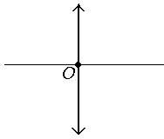
Рис. 5.7
1. Пусть точечный источник света S находится в главном переднем фокусе собирающей линзы. Тогда после преломления из линзы выйдет пучок лучей, параллельных главной оптической оси (рис. 5.8). Почему это так?
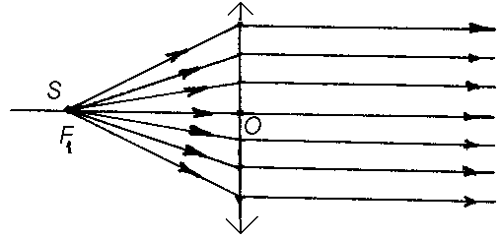Рис. 5.8

Воспользуемся обратимостью световых лучей. Если направить на линзу справа налево пучок лучей, параллельных главной оптической оси (см. рис. 5.5,б), то после преломления они пересекутся в главном переднем фокусе линзы. Если изменить направление каждого из этих лучей на противоположное, их траектория не должна измениться. Поэтому лучи, вышедшие из главного переднего фокуса линзы – точки F₁, после преломления образуют пучок лучей, параллельных главной оптической оси линзы.
2. Пусть источник S не лежит в фокальной плоскости линзы. Тогда возможны два варианта:
1) после преломления лучи соберутся в одной точке S₁, которая называется действительным изображением источника S (рис. 5.9);
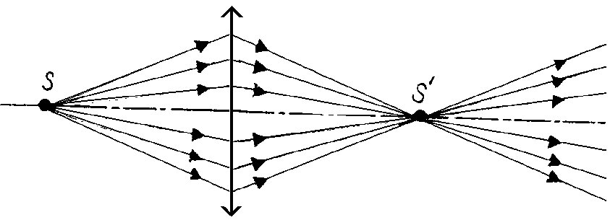 Рис. 5.9

2) после преломления лучи образуют расходящийся пучок, но продолжения преломленных лучей пересекутся перед главной плоскостью линзы в одной точке S′, которая называется мнимым изображением источника S (рис. 5.10).
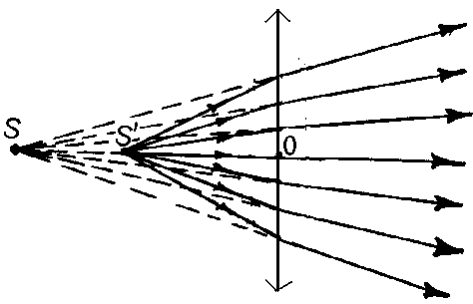Рис. 5.10
Читатель: А как узнать, какое именно изображение – действительное или мнимое – даст конкретный точечный источник света? И где это изображение будет находиться?
Автор: Оказывается, это можно выяснить с помощью построения на бумаге! Прежде всего, заметим, что для того, чтобы получить изображение точечного источника, достаточно проследить ход любых двух лучей, идущих от источника через линзу. Точка пересечения двух преломленных лучей после выхода их из линзы будет действительным изображением точечного источника. А точка пересечения двух продолжений преломленных лучей будет мнимым изображением источника.
Читатель: А почему только двух?
Автор: Потому что мы из опыта знаем, что все лучи, прошедшие через линзу (или их продолжения) пересекаются в одной точке. Так что остальным лучам просто некуда будет деваться: там, где пересекутся любые два луча, пересекутся и все остальные.
Теперь дело за тем, чтобы выделить такие лучи, ход которых после преломления в линзе было бы легко построить. Для построения изображений в собирающих линзах обычно используют три луча (рис. 5.11).

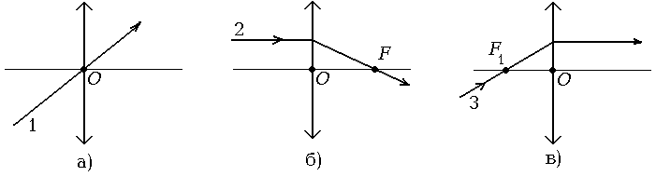
Рис. 5.11

1. Луч, проходящий через оптический центр линзы точку О. Этот луч проходит через линзу, не преломляясь (рис. 5.11,а).
2. Луч, идущий параллельно главной оптической оси линзы. После преломления этот луч проходит через главный задний фокус линзы – точку F (рис. 5.11,б).
3. Луч, проходящий через передний главный фокус – точку F₁. После преломления этот луч идет параллельно главной оптической оси линзы (рис. 5.11,в).
Задача 5.1. Постройте изображения точечного источника S в собирающей линзе. Фокусное расстояние задано (рис. 5.12).

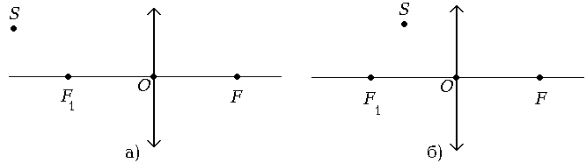
Рис. 5.12
Решение.
Случай а.
1. Пустим из источника – точки S – луч 1 через оптический центр линзы – точку О. Он пройдет через линзу, не преломившись (рис. 5.13,а).
2. Пустим из точки S луч 2 так, чтобы он проходил через передний главный фокус линзы – точку F₁. После преломления этот луч (2′) пойдет параллельно главной оптической оси (см. рис. 5.13,а).
3. Пересечение двух преломленных лучей дает точку S′. Как видно из рис. 5.13,а, поскольку лучи, прошедшие через линзу, пересеклись, то точка S' представляет собой действительное изображение точки S.
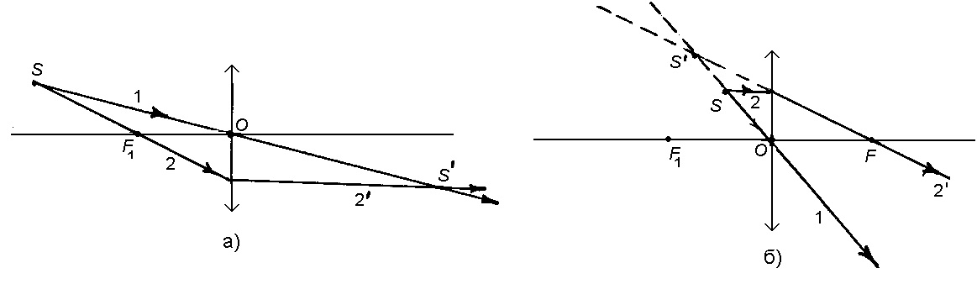
Рис. 5.13
Случай б.
1. Пустим из точки S луч 1 через оптический центр линзы – точку О. Этот луч пройдет через линзу, не меняя своего направления (рис. 5.13,б).
2. Пустим из точки S луч 2 параллельно главной оптической оси. Преломленный луч (2′) пройдет через главный задний фокус линзы – точку F.
3. Из рис. 5.13,б видно, что за линзой преломленные лучи расходятся. Это значит, что действительного изображения точки S не будет. Продолжим пунктирными прямыми линиями преломленные лучи 1 и 2′ перед главной плоскостью линзы. Эти продолжения пересекаются в точке S′. Точка S′ – это мнимое изображение точечного источника S.
Заметим, что действительное изображение точки S получилось, когда она находилась от главной плоскости линзы на расстоянии, большем фокусного, а мнимое изображение получилось в случае, когда источник находился между фокальной плоскостью и главной плоскостью линзы, то есть на расстоянии, меньшем фокусного от главной плоскости линзы.

Задача 5.2. Даны падающий и преломленный в собирающей линзе лучи: 1 и 1′. Определите построением положение главного заднего фокуса линзы (рис. 5.14).
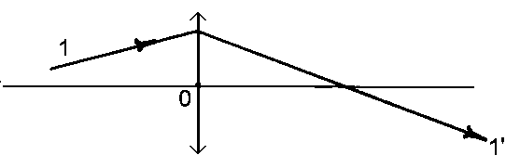Рис. 5.14

Решение.
1. Проведем побочную оптическую ось MN параллельно лучу 1 (рис. 5.15,а).
2. Точка пересечения преломленного луча 1′ и побочной оптической оси MN – это фокус линзы f (падающие на линзу параллельные лучи 1 и MN после преломления пересекаются в фокусе f).
3. Проведем через точку f фокальную плоскость АВ. Точка ее пересечения с главной оптической осью – это главный задний фокус F (рис, 5.15,б).
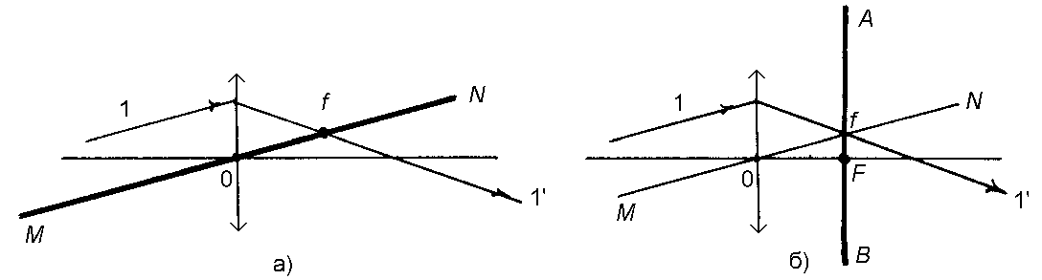
Рис. 5.15

Задача 5.3. Постройте изображение точечного источника света S, расположенного на главной оптической оси собирающей линзы. Фокусное расстояние задано (рис. 5.16).
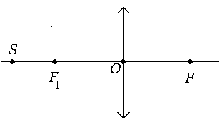Рис. 5.16

Решение.
1. Пустим из точки S луч 1 вдоль главной оптической оси. Он пройдет через линзу, не преломляясь (рис. 5.17,а).
2. Пустим из точки S на линзу луч 2 под произвольным углом к главной оптической оси. Пусть этот луч пересекается с главной плоскостью линзы в точке С.
3. Проведем побочную оптическую ось MN параллельно лучу 2 (рис. 5.17,б).

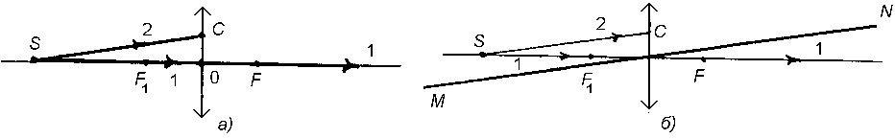
Рис. 5.17

4. Проведем заднюю фокальную плоскость АВ. Точка пересечения фокальной плоскости с побочной оптической осью MN – это фокус f (не главный) (рис. 5.18,а). В этом фокусе должны пересекаться все лучи, падающие на линзу параллельно побочной оптической оси MN.
5. Проведем прямую через точки С и f. Получим ход преломленного луча 2′. Точка пересечения луча 2′ с лучом 1, совпадающим с главной оптической осью, – это действительное изображение источника S – точка S′. (рис. 5.18,б).

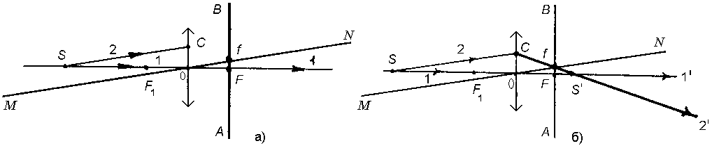

Рис. 5.18
Задача 5.4. Дан точечный источник S, его изображение в собирающей линзе S′ и главная оптическая ось линзы (рис. 5.19). Получите построением главную плоскость и главные фокусы линзы.

Рис. 5.19
Решение.
1. Проведем прямую SS′, она пересечет главную оптическую ось в точке О. Точка О – это оптический центр линзы. Восстановив перпендикуляр к главной оптической оси из точки О, получим главную плоскость линзы (рис. 5.20,а).

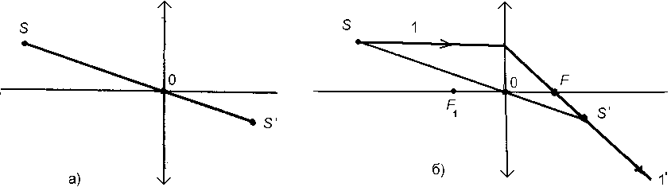
Рис. 5.20

Читатель: Все-таки не совсем понятно, почему точка О – это главный оптический центр линзы?
Автор: Мы знаем, что через оптический, центр луч идет, не преломляясь. Значит, если луч идет от источника S к его изображению S′ по прямой, то эта прямая проходит через оптический центр. А так как главная оптическая ось также проходит через оптический центр, то ясно, что оптический центр – это точка пересечения главной оптической оси с отрезком SS'.
2. Пустим из точки S на линзу луч 1 параллельно главной оптической оси. Преломленный луч 1′ должен пройти через главный задний фокус линзы и попасть в точку S′. Точка пересечения луча 1′ с главной оптической осью – это и есть главный задний фокус линзы – точка F (рис.5.20,б).
Главный передний фокус F₁ – это точка, симметричная точке F относительно главной плоскости линзы: F₁O = OF.
Построение изображений предметов в собирающей линзе. Экспериментально установлено, что небольшие отрезки, перпендикулярные главной оптической оси, в качестве изображения (действительного или мнимого) дают отрезки, перпендикулярные главной оптической оси.
Задача 5.5. Постройте изображения отрезков в собирающей линзе (рис. 5.21). Фокусные расстояния заданы.

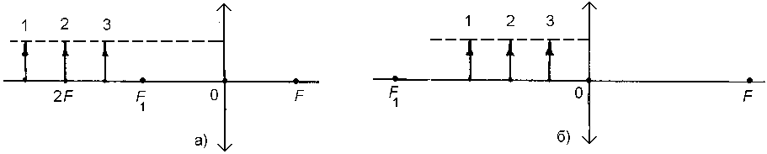
Рис. 5.21

Решение. Так как изображениями во всех случаях будут отрезки, перпендикулярные главной оптической оси, то достаточно построить изображения только верхних точек каждого из отрезков. Имея изображение верхней точки, все изображение мы получим, опустив перпендикуляр из изображения верхней точки на главную оптическую ось.
Случай а. В этом случае все отрезки удалены от главной плоскости линзы на расстояние, большее фокусного.
1. Пустим на линзу один общий для всех трех отрезков луч 1, параллельный главной оптической оси и проходящий через верхние концы всех отрезков. Преломленный луч 1′ пройдет через главный задний фокус линзы F (рис. 5.22).
2. Из верхних точек отрезков пустим на линзу лучи А, В, С, проходящие через оптический центр линзы – точку О. Эти лучи пройдут линзу, не преломляясь.

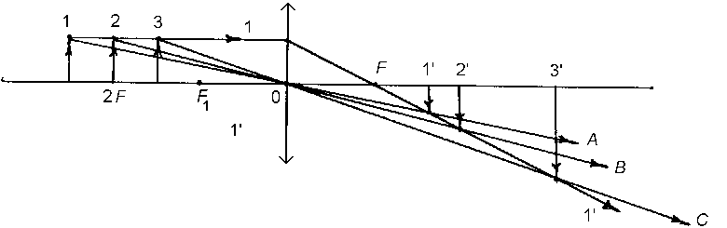
Рис. 5.22
Точки пересечения луча 1′ с лучами А, В и С дадут изображения верхних концов отрезков 1, 2 и 3. Опустив из этих точек перпендикуляры на главную оптическую ось, получим изображения отрезков: 1′, 2′ и 3′ (см. рис. 5.22).
Заметим, что изображения всех отрезков получились действительными и перевернутыми, причем изображение отрезка 3 получилось увеличенным, а изображение отрезка 1 — уменьшенным. Длина изображения 2′ оказалась в точности равной длине отрезка 2. (Отрезок 2 находился на двойном фокусном расстоянии от главной плоскости линзы).
Заметим также, что если бы мы перемещали отрезок 1 по направлению к линзе (из положения 1 — в положение 2, а из положения 2 — в положение 3), то его изображение при этом удалялось бы от линзы, постепенно увеличиваясь в размерах (из положения 1′ — в положение 2′, из положения 2′ — в положение 3′, см. рис. 5.22).
Случай б.
1. Проведем, как и в случае а, луч 1, параллельный главной оптической оси через верхние концы отрезков 1, 2 и 3. Преломленный луч 1′ пройдет через главный задний фокус линзы F.
2. Из верхних концов отрезков 1, 2 и 3 пустим через оптический центр линзы – точку О лучи А, В и С (рис. 5.23). Эти лучи пройдут через линзу, не преломляясь. Из рис. 5.23 видно, луч 1′ и лучи А, В и С за главной плоскостью линзы не пересекаются. Это значит, что действительного изображения верхних концов отрезков не будет. Значит, должны получиться мнимые изображения верхних концов отрезков.
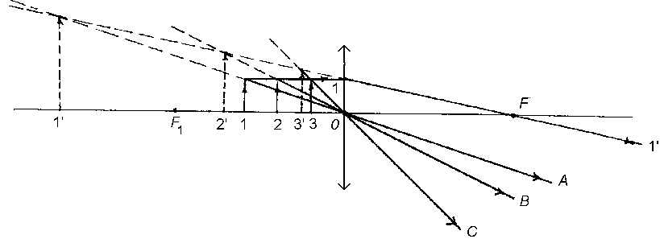
Рис. 5.23
3. Построим пунктирными линями продолжения преломленных лучей 1′ , А, В и С перед главной плоскостью линзы. Точки пересечения продолжений лучей А, В и С с продолжением луча 1 дадут мнимые изображения верхних концов отрезков 1′, 2′ и 3′. Опустив из этих точек перпендикуляры на главную оптическую ось, получим мнимые изображения отрезков 1′, 2′ и 3′.
Отметим следующее: все изображения отрезков получились мнимыми, прямыми (т.е. не перевернутыми) и увеличенными. (Отрезки, выступавшие в качестве источников, находились между фокальной плоскостью и главной плоскостью линзы, т.е. на расстоянии от линзы, меньшем фокусного).
Если бы мы стали перемещать отрезок 1 по направлению к линзе (из положения 1 — в положение 2, из положения 2 — в положение 3), то изображение при этом, во-первых, приближалось бы к линзе, а во-вторых, уменьшалось бы в размерах (из положения 1′ — в положение 2 ′, из положения 2' — в положение 3′ (см. рис. 5.23).
Задача 5.6. Постройте изображение отрезка АВ в собирающей линзе (рис. 5.24). Фокусные расстояния заданы.
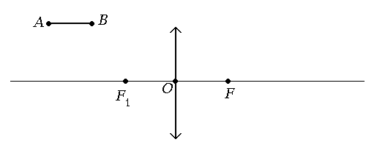Рис. 5.24

Решение. Экспериментально установлено, что изображение любого небольшого отрезка в собирающей линзе представляет собой отрезок прямой. (Изображение может быть при этом как мнимым, так и действительным.) Поэтому для того чтобы построить изображение отрезка АВ, достаточно построить изображения точек А и В и соединить эти изображения отрезком прямой.
1. Продолжим главную плоскость линзы вверх (пунктирная линия на рис. 5.25). Тогда можно будет пустить луч, идущий одновременно из точек А и В параллельно главной оптической оси так, чтобы он преломился в линзе.
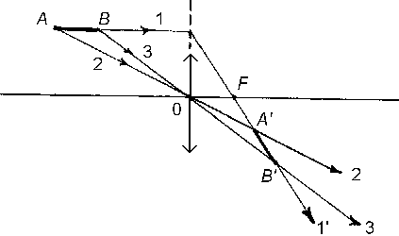Рис. 5.25
Читатель: Но ведь на самом деле такой луч пройдет мимо нашей линзы! Какое же мы имеем право удлинять линзу? Ведь тогда получится то, чего на самом деле нет!
Автор: Не забывайте, что все лучи, исходящие из любого точечного источника, после преломления в линзе либо сами пересекаются в одной точке, если изображение действительное, либо в одной точке пересекаются их продолжения, если изображение мнимое. Увеличив размер линзы, мы лишь увеличим число лучей, проходящих через линзу, но место нахождения изображения мы этим никак не изменим. Поэтому если нам удобно на чертеже увеличить размер линзы, чтобы нарисовать ход какого-нибудь удобного нам луча, мы имеем право это сделать.
2. Пустим на линзу луч 1, параллельный главной оптической оси, идущий одновременно через точки А и В (см. рис. 5.25). Преломленный луч 1′, пройдет через главный задний фокус линзы F.
3. Пустим из точки А луч 2, а из точки В луч 3 так, чтобы они проходили через оптический центр – точку О. Эти лучи пройдут через линзу, не преломляясь (см. рис. 5.25).
4. Точка пересечения луча 2 и луча 1′ (точка А′) – это действительное изображение точки А, а точка пересечения луча 3 и луча 1′ (точка В′) – это действительное изображение точки В (см. рис. 5.25).
Отрезок А′В′ является изображением отрезка АВ.
Читатель: Если линзу в целях удобства можно увеличивать в размерах, то, наверное, ничего не изменится и в том случае, если линзу уменьшить в размерах (например, закрыв часть ее поверхности непрозрачным экраном)?
Автор: Конечно. Местонахождение изображения при этом не изменится, изменится только яркость изображения.

Можно ли увидеть изображение на экране?

Читатель: Допустим, перед собирающей линзой находится небольшой источник света, например, зажженная свеча, а за линзой — непрозрачный экран (рис. 5.26). Возникает вопрос: увидим ли мы на экране изображение свечи или нет? И вообще, увидим ли мы на экране хоть что-нибудь?
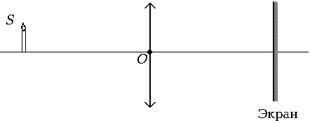
Рис. 5.26
Автор: Здесь, как говорится, возможны варианты. Все дело в том, где именно находятся свеча и экран. Рассмотрим все возможные случаи.
1. Пусть свеча находится перед фокальной плоскостью линзы (рис.5.27,а). В этом случае линза дает действительное изображение предмета, и если мы поставим экран именно в той точке, где находится изображение, то мы увидим на экране изображение свечи. Это изображение, как мы уже выяснили в задаче 5.5, будет перевернутым.
Читатель: А если экран будет находиться чуть ближе к линзе или чуть дальше, чем находится, изображение?
Автор: Если чуть ближе или чуть дальше, то изображение свечи на экране будет слегка размытым. А вот если значительно ближе или дальше, то на экране мы увидим лишь светлое пятно (рис. 5.27,б).

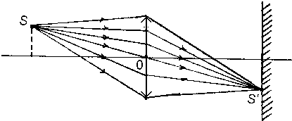  а)  б) | 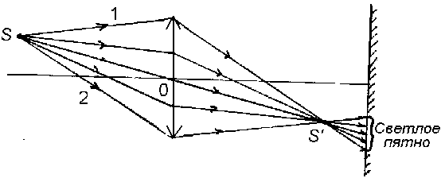
Рис. 5.27

Заметим, что размеры пятна будут определяться крайними лучами 1 и 2, проходящими через крайние точки линзы (см. рис. 5.27,б).
Читатель: А если линза дает мнимое изображение?
Автор: Хотя мы и можем видеть мнимое изображение, но мы ничего не увидим на экране, если поместим его в том месте, где оно находится. Дело здесь в том, что в данном случае лучи после преломления в линзе расходятся, и в той точке, где находится мнимое изображение, никаких реальных лучей нет (рис. 5.28).

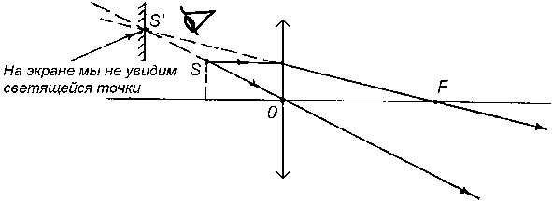Рис. 5.28
Точно так же, если мы поставим экран за плоским зеркалом в том месте, где находится мнимое изображение предмета, зайдем за зеркало и посмотрим на экран, то, ясное дело, на экране мы ничего не увидим (рис. 5.29).
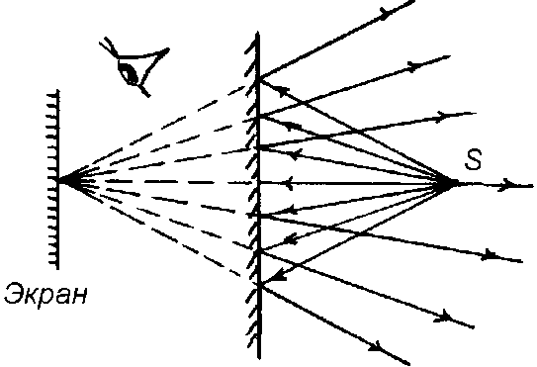Рис. 5.29

Читатель: А отличаются ли чем-нибудь друг от друга точечный источник света и его действительное изображение?
Автор: Из источника лучи распространяются одинаково во всех направлениях, а из действительного изображения лучи идут лишь в определенных направлениях. Поэтому источник можно видеть из любого места, а действительное изображение того же источника только из тех мест, в которые попадают лучи, исходящие из него (рис. 5.30).

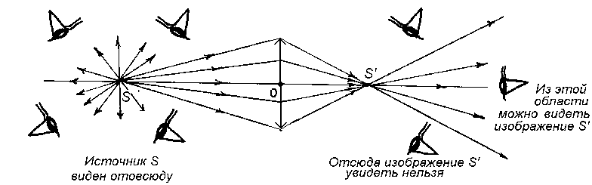
Рис. 5.30

Рассеивающая линза
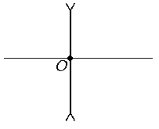
Рис. 5.31

Сразу отметим, что на чертеже рассеивающая линза изображается, как показано на рис. 5.31.
Экспериментально установлено, что если на рассеивающую линзу направить пучок лучей, параллельных главной оптической оси, то после преломления лучи образуют расходящийся пучок, такой, что продолжения преломленных лучей пересекутся перед линзой в одной точке F (рис. 5.32,а).

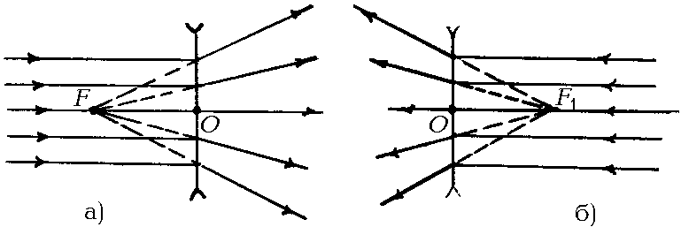
Рис. 5.32

Если на ту же рассеивающую линзу направить пучок параллельных лучей с другой стороны (рис. 5.32,б), то они также образуют после преломления расходящийся пучок, причем продолжения преломленных лучей пересекутся в одной точке F₁. При этом если слева и справа от линзы одна и та же среда (например, стеклянная линза находится в воздухе), то FО = OF₁.
Точка F называется передним главным фокусом, а точка F₁ – задним главным фокусом рассеивающей линзы.
Если на рассеивающую линзу направить пучок лучей, параллельных какой-либо побочной оптической оси (рис. 5.33), то после преломления эти лучи образуют пучок расходящихся лучей, продолжения которых пересекутся в одной точке – фокусе линзы f (не главном). Все фокусы рассеивающей линзы находятся на одном расстоянии от главной плоскости линзы и образуют фокальную плоскость. На рис. 5.33 фокальная плоскость изображена прямой AВ.

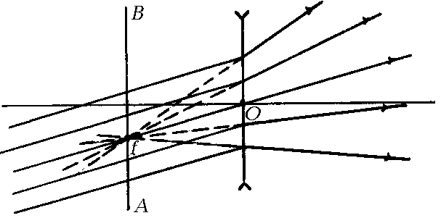Рис. 5.33

Изображение точечного источника в рассеивающей линзе. Если рядом с рассеивающей линзой поместить точечный источник света S, то лучи от него попадут на линзу и преломятся таким образом, что из линзы всегда будет выходить расходящийся пучок лучей. При этом продолжения всех преломленных лучей пересекаются в одной точке, образуя мнимое изображение источника (рис. 5.34).

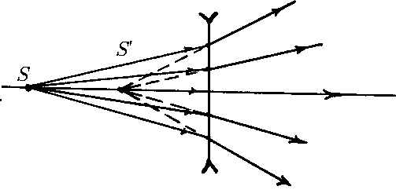Рис. 5.34

Для построения изображений в рассеивающих линзах обычно используются три основных луча.
1. Луч, проходящий через оптический центр линзы – точку О (рис. 5.35,а). Этот луч проходит через линзу, не преломляясь.
2. Луч, параллельный главной оптической оси. Этот луч преломляется так, что продолжение преломленного луча проходит через главный передний фокус линзы (рис. 5.35,б).
3. Луч, имеющий направление на главный задний фокус линзы. Этот луч после преломления идет параллельно главной оптической оси (рис. 5.35,в).
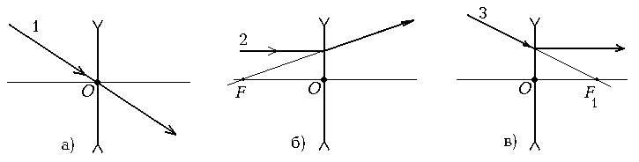
Рис. 5.35

Читатель: Насчет третьего луча не совсем понятно. Почему этот луч после преломления идет параллельно главной оптической оси?
Автор: Давайте воспользуемся обратимостью световых лучей. Пустим луч 3′ справа налево параллельно главной оптической оси (рис. 5.36). Тогда преломленный луч пойдет так, что его продолжение пересечет главный задний фокус линзы. Если луч 3′ пустить в обратном направлении – слева направо вдоль преломленного луча, то согласно принципу обратимости световых лучей траектория луча не изменится. Вот и получится, что луч, падающий на линзу и имеющий направление на главный задний фокус линзы, после преломления идет параллельно главной оптической оси.
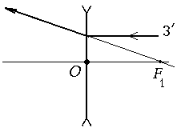
Рис. 5.36
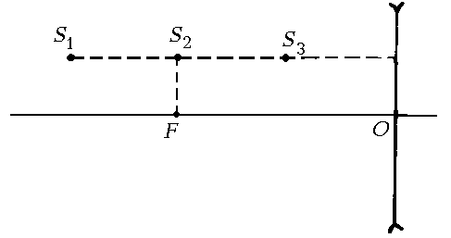
Задача 5.7. Постройте изобра-жения источников света S₁, S₂ и S₃ в рассеивающей линзе (рис. 5.37). Положения главных фокусов задано.
Решение.
Рис. 5.37
1. Пустим на линзу луч АВ, параллельный главной оптической оси и проходящий через все три источника: S₁, S₂ и S₃. Продолжение преломленного луча ВС пройдет через главный передний фокус линзы – точку F (рис. 5.38).
Рис. 5.37

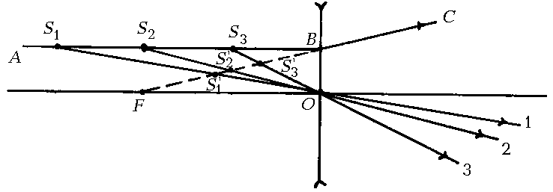Рис. 5.38

2. Пустим из источников S₁, S₂ и S₃ лучи: 1, 2 и 3 через оптический центр линзы – точку О. Эти лучи пройдут через линзу, не преломляясь.
3. Пересечения лучей 1, 2 и 3 с продолжением луча ВС дадут мнимые изображения источников: точки S′₁, S′₂ и S′₃.
Как видно из рис. 5.38, все изображения находятся перед линзой между передней фокальной и главной плоскостью линзы.
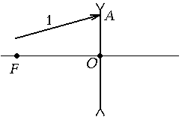

Рис. 5.39
Задача 5.8. На рассеивающую линзу падает луч 1 (рис. 5.39). Постройте ход этого луча после преломления. Положения главных фокусов заданы.
Решение.
1. Пустим на рассеивающую линзу луч 2, параллельный лучу 1 и проходящий через оптический центр линзы – точку О. Этот луч проходит через линзу, не преломляясь (рис. 5.40,а).
2. Проведем фокальную плоскость через точку F параллельно главной плоскости линзы (см. рис. 5.40,а).
3. Лучи 1 и 2 после прохождения через рассеивающую линзу идут так, что их продолжения пересекаются в одной точке – фокусе линзы (не главном), который лежит в фокальной плоскости – точке В (см. рис. 5.40,а).
4. Итак, продолжение преломленного луча 1′ проходит через точки А и В. Проведя через эти точки прямую, получим ход преломленного луча 1′.
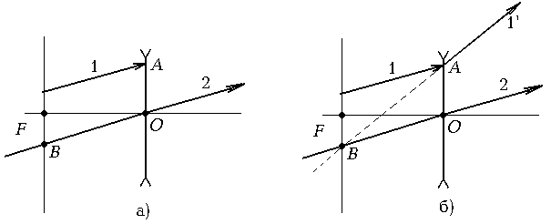
Рис. 5.40

Задача 5.9. Постройте изображение точечного источника S, лежащего на главной оптической оси рассеивающей линзы (рис. 5.41). Главные фокусные расстояния заданы.
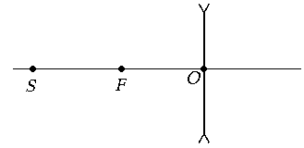Рис. 5.41

Решение. Пустим из точки S на линзу два луча: луч 1, пересекающий главную плоскость линзы в произвольной точке А, и луч 2, совпадающий с главной оптической осью линзы (рис. 5.42,а). Луч 2 пройдет через линзу, не преломляясь, а ход преломленного луча 1′ построим точно так же, как мы это сделали в задаче 5.8. Для этого проведем луч 3 через оптический центр – точку О параллельно лучу 1 (рис. 5.42,б). Этот луч пройдет через линзу, не преломляясь. Проведем фокальную плоскость через точку F параллельно главной плоскости линзы, пересечение луча 3 и фокальной плоскости даст фокус f. Затем проведем прямую через точки f и А, получим ход преломленного луча 1′.
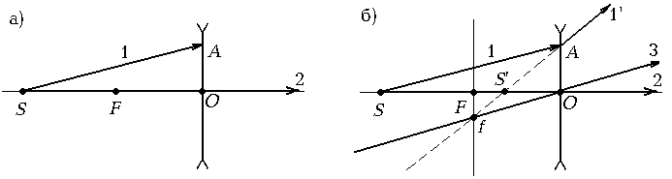
Рис. 5.42

Изображение точечного источника S – точка S′ – получается пересечением продолжения преломленного луча 1′ – отрезка fА и главной оптической оси (см. рис. 5.42,б).
Задача 5.10. Постройте изображения трех небольших предметов: A₁B₁, A₂B₂ и А₃В₃, расположенных перед рассеивающей линзой (рис. 5.43). Положение главных фокусов задано. При построении можно считать, что изображение небольшого отрезка, перпендикулярного главной оптической оси, также является отрезком, перпендикулярным главной оптической оси.

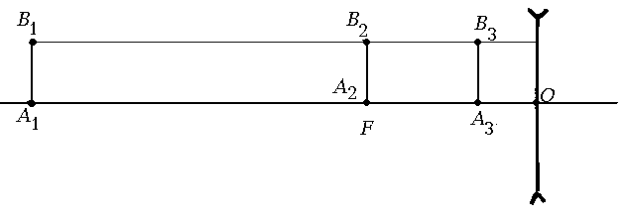
Рис. 5.43
Решение.
1. Пустим на линзу луч 1, проходящий через точки В₁, B₂ и В₃ параллельно главной оптической оси. После преломления в линзе этот луч пойдет так, что его продолжение пересечет главный передний фокус – точку F (рис. 5.44).
2. Проведем лучи В₁О, В₂О и В₃О. Они пройдут через линзу, не преломляясь. Тогда изображения точек В₁, В₂ и В₃ – точки , и получатся как пересечения продолжения луча 1′ и лучей В₁О, В₂О и В₃О (см. рис. 5.44). (Поскольку лучи В₁О, В₂О и В₃О в линзе не преломляются, то они совпадают со своими продолжениями.)
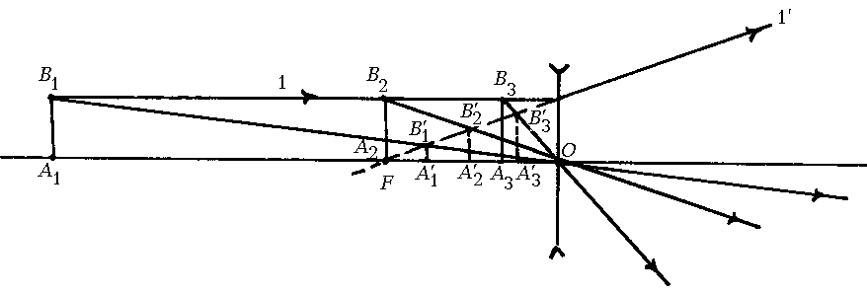
Рис. 5.44
3. Для получения изображений точек А₁, А₂ и А₃ достаточно опустить перпендикуляры из точек , и на главную оптическую ось. Получатся точки , и , а отрезки , и будут изображениями отрезков А₁В₁, A₂B₂ и A₃B_{3.}
Как видно из рис. 5.44, все изображения мнимые, прямые и уменьшенные. Причем, чем дальше предмет от линзы, тем меньше его изображение и тем дальше оно от линзы. В то же время все изображения находятся между фокальной плоскостью и главной плоскостью линзы.
Задача 5.11. Даны точечный источник света S и его мнимое изображение S′, полученное в рассеивающей линзе, а также главная оптическая ось линзы (рис. 5.45). Получите построением главные фокусы линзы и главную плоскость линзы.
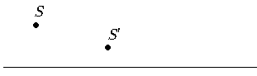 Рис. 5.45

Решение.
1. Проведем прямую через точки S и S′ до пересечения с главной оптической осью. Точка их пересечения – это оптический центр линзы, ведь на луче, проходящем через оптический центр, лежит и источник и его изображение.
2. Проведем главную плоскость линзы как прямую, перпендикулярную главной оптической оси и проходящую через точку О (рис. 5.46,а).
3. Пустим на линзу из точки S луч 1, параллельный главной оптической оси. Он преломится в линзе так, что его продолжение, во-первых, пройдет через точку S′, а во-вторых, пересечет главную оптическую ось в главном переднем фокусе линзы – точке F (рис. 5.46,б).
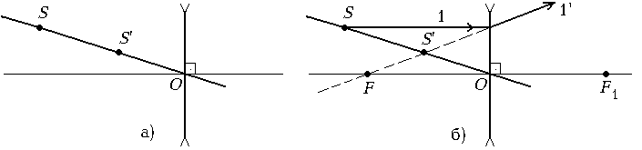
Рис. 5.46

4. Построим точку F₁ – главный задний фокус линзы как точку, симметричную точке F относительно главной плоскости линзы (см. рис. 5.46,б).

Задачи для самостоятельного решения

Задачи очень легкие

А1. На рис. 5.47 изображено положение собирающей линзы L и ее оптической оси MN. Отметьте положения основных точек оси: оптического центра О, фокусных расстояний F и двойных фокусных расстояний 2F линзы, приняв F = 1,5 см.
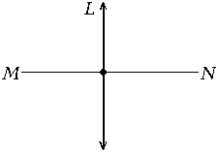Рис. 5.47 | 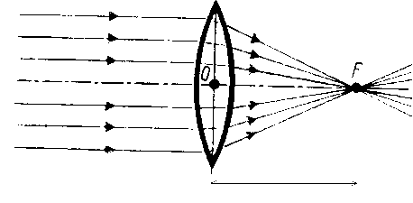Рис. 5.48

А2. Измерьте по рис. 5.48 фокусное расстояние линзы. Выразите его в метрах.
А3. По рис. 5.49 определите фокусные расстояния изображенных на нем линз.
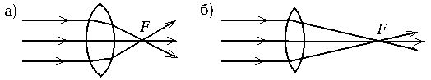Рис. 5.49

Задачи легкие
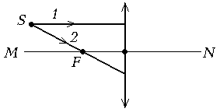
Рис. 5.50
Б1. На рис. 5.50 показан ход двух лучей, падающих на тонкую линзу с фокусным расстоянием F из светящейся точки S. Начертите дальнейший ход этих лучей и найдите положение изображения (S') источника света S.
Б2. Относительно оптической оси MN линзы L точечный источник света S расположен так, как показано на рис. 5.51, где F—фокусное расстояние линзы. Постройте изображение этого источника; определите его положение относительно линзы.
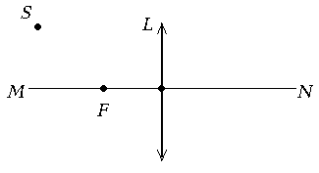
Рис. 5.51
Б3. На рис. 5.52 схематически показаны 6 различных положений светящейся точки S относительно линзы с фокусным расстоянием F. Найдите изображения светящейся точки в каждом случае. Обозначьте их буквой S'. Укажите, в каком случае изображение действительное, а в каком — мнимое.

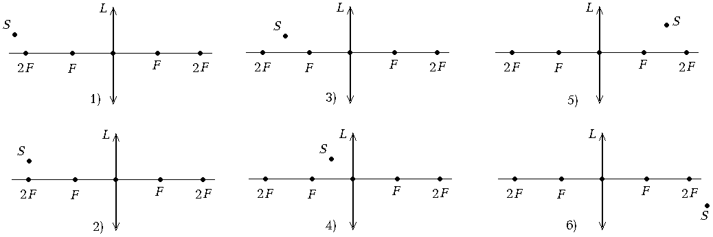
Рис. 5.52

Б4. Постройте изображения светящихся точек S₁ и S₂ в тонкой линзе с фокусным расстоянием F, расположенных относительно линзы так, как показано на рис. 5.53.
Б5. Выполнив необходимое построение, найдите положение изображения светящейся точки S в рассеивающей линзе (рис. 5.54), где F — фокусное расстояние линзы.
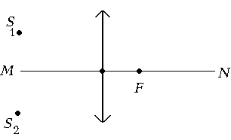  Рис. 5.53 | 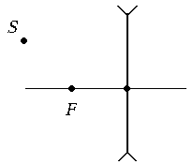  Рис. 5.54 | 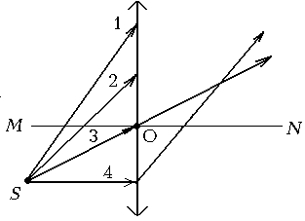  Рис. 5.55

Б6. Из точки S на линзу падают четыре луча (рис. 5.55). Начертите дальнейший ход лучей 1 и 2 после преломления в линзе.
Б7. На клетчатой или миллиметровой бумаге нарисуйте собирающую линзу с фокусным расстоянием 30 см (в масштабе 1:10). Светящаяся точка S находится на расстоянии 60 см от линзы выше ее оптической оси. Начертите ход трех лучей, прошедших сквозь линзу, если первый падает на нее параллельно оптической оси, второй проходит через ее центр, а третий — через фокус линзы.
Б8. Какой из трех лучей 2, 3 или 4, изображенных на рис. 5.56, является продолжением светового луча 1 после преломления его в линзе L₁; в линзе L₂?

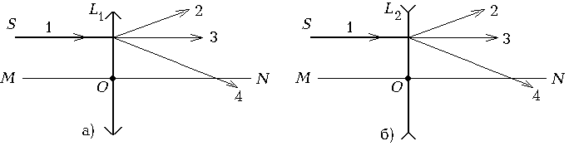 | 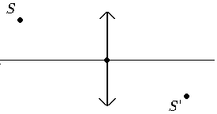
Рис. 5.56 Рис. 5.57

Б9. На рис. 5.57 показана собирающая линза, светящаяся точка S и ее изображение S'. Построением определите положение фокусов этой линзы.
Б10. Какой вред в солнечный день могут причинить листьям растений попавшие на них капли воды?
Б11. С помощью линзы (какой?) на экране получено изображение пламени свечи. Изменится ли и как это изображение, если половину линзы закрыть непрозрачным экраном?

Задачи средней трудности

В1. Постройте изображение точечного источника света, лежащего на главной оптической оси, в собирающей и рассеивающей линзах (рис. 5. 58).

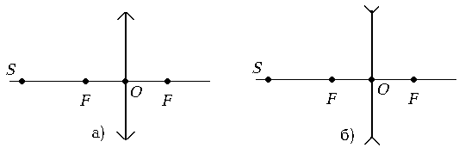 | 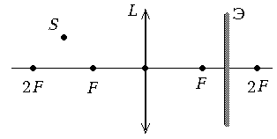
Рис. 5.58 Рис. 5.59

В2. На рис. 5.59 показаны собирающая линза L, источник света S и экран Э. Установите, получится ли на экране изображение источника света S четким.
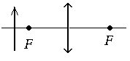
Рис. 5.60
В3. Постройте изображение предмета, расположение которого показано на рис. 5.60.
В4. Постройте изображение предмета, расположенного от собирающей линзы на расстоянии 4F и 3F.
В5. Предмет расположен на расстоянии 4F от собирающей линзы. Его передвигают, приближая к линзе. Как будет меняться изображение предмета? Куда оно будет перемещаться?
В6. С помощью линзы на экране получено четкое изображение свечи. Как изменится изображение, если поменять местами свечу и экран?
В7. На рис. 5.61 показана собирающая линза и изображение источника S'. Построением определите положение источника S.

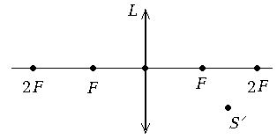  Рис. 5.61 | 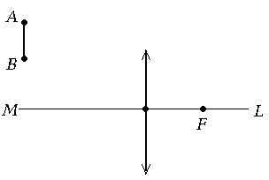Рис. 5.62

В8. Постройте изображение шахматной фигуры АВ, расположенной относительно тонкой собирающей линзы с главной оптической осью ML и фокусным расстоянием F так, как показано на рис. 5.62.
В9. Постройте изображение предмета АВ, даваемого линзой с фокусным расстоянием F, для случаев 1—4 (рис. 5.63). Охарактеризуйте каждое изображение.
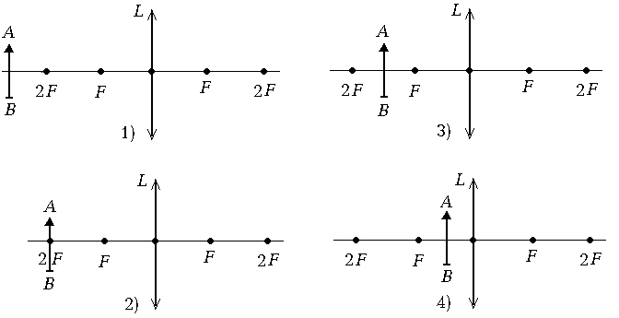
Рис. 5.63

В10. Постройте изображение предмета АВ, даваемого линзами с фокусным расстоянием F, для случаев 1—6 (pис. 5.64). Охарактеризуйте каждое изображение.
В11. Относительно главной оптической оси MN тонкой собирающей линзы точечный источник света S и его изображение S' расположены так, как показано на рис. 5.65. Построением покажите, где находятся оптический центр О линзы и ее главные фокусы F.
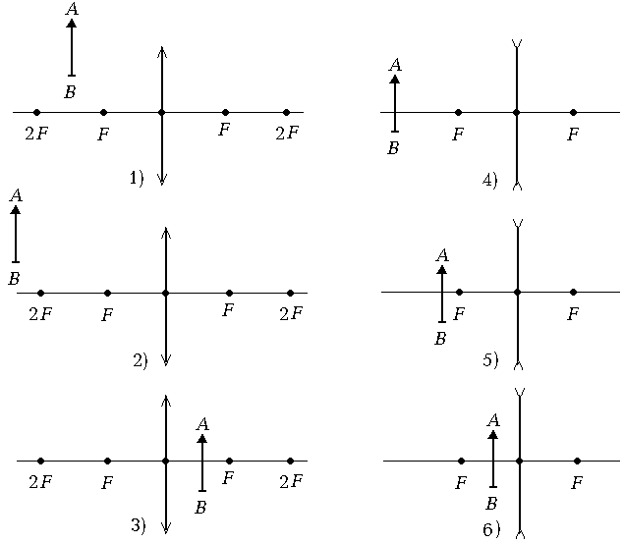
Рис. 5.64

Рис. 5.65 | Рис. 5.66

В12. На рис. 5.66 показано положение главной оптической оси ОО тонкой линзы, светящейся точки S и ее изображения S′, даваемого линзой. Построением покажите положение линзы и ее главных фокусов.
В13. На рис. 5.67 показано положение святящейся точки S и положение ее изображения S', даваемого линзой, главная оптическая ось которой MN. Построением покажите положение линзы и ее главных фокусов.
В14. На рис. 5.68 показано положение светящейся точки S и положение ее изображения S', даваемого тонкой линзой, главная оптическая ось которой MN. Построением покажите положение линзы и ее фокусов.
Рис. 5.67 | Рис. 5.68

В15. На рис. 5.69 изображены собирающая линза, ее главная оптическая ось и ход луча, падающего на линзу. Постройте дальнейший ход луча.

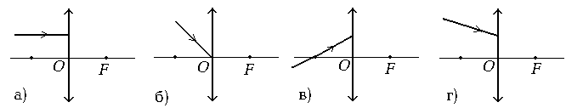
Рис. 5.69

В16. На рис. 5.70 изображены рассеивающая линза, ее главная оптическая ось и луч, падающий на линзу. Постройте дальнейший ход луча.

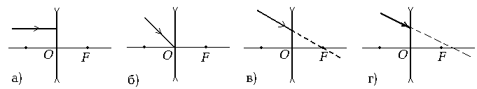
Рис. 5.70
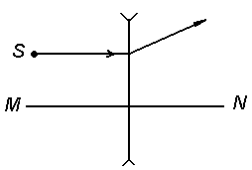
Рис. 5.71

В17. На рис. 5.71 показан ход светового луча, падающего на рассеивающую линзу. Выполнив необходимое построение, найдите положение главного фокуса линзы и положение изображения (S') светящейся точки S. Какое это изображение: действительное или мнимое?
В18. Две тонкие собирающие линзы с различными фокусными расстояниями F₁ и F₂ установлены перпендикулярно их общей главной оптической оси. Построением покажите, где находится изображение светящейся точки, помещенной в переднем фокусе F₁ линзы, если расстояние между линзами l ≥ F₁ + F₂.
В19. Как, используя в качестве источника света Солнце, приблизительно определить фокусное расстояние собирающей линзы?
В20. Где была расположена горящая свеча относительно собирающей линзы, если ее изображение получилось уменьшенным? Каково это изображение: прямое или перевернутое, мнимое или действительное?
В21. Какими будут изображения букв этой строки, если рассматривать их с помощью рассеивающей линзы: прямыми или перевернутыми; увеличенными или уменьшенными; мнимыми или действительными?
В22. С помощью линзы девочка получала на экране увеличенное изображение нити накала лампы. Каким было изображение: прямым или перевернутым, мнимым или действительным?
В23. При помощи линзы было получено увеличенное перевернутое изображение пламени свечи. Где находилась свеча относительно линзы?
В24. При каком условии линза с фокусным расстоянием F = 8 см может дать прямое увеличенное изображение видимого в ней предмета? Каково будет изображение: действительное или мнимое?
В25. Как нужно расположить собирающую линзу, чтобы видеть в ней изображения букв этой строки увеличенными? Какими будут изображения букв: действительными или мнимыми?
В26. При каком условии собирающая линза будет рассеивать лучи, идущие от предмета?
В27. С помощью линзы на экране получено перевернутое изображение пламени свечи. Изменится ли протяженность этого изображения, если часть линзы заслонить листом картона?
В28. Где на главной оптической оси собирающей линзы должен находиться точечный источник света, чтобы ни из одной точки пространства нельзя было одновременно увидеть источник и его изображение?
В29. Предмет АВ находится за двойным фокусным изображением собирающей линзы (рис. 5.72). На экране Э наблюдается его четкое изображение. Предмет АВ приближают к линзе. В какую сторону надо сместить экран, чтобы на ней снова получилось изображение предмета?
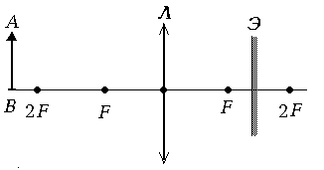
Рис. 5.72
В30. Постройте изображение точечного источника, лежащего на главной оптической оси собирающей линзы (рис. 5.73).
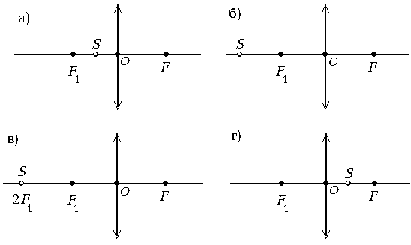
Рис. 5.73

В31. На собирающую линзу падает луч 1. Постройте ход преломленного луча 1′. Фокусные расстояния заданы (рис. 5.74).
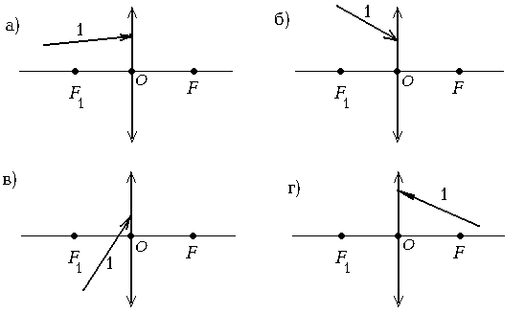
Рис. 5.74

В32. Постройте изображение точечного источника в рассеивающей линзе (рис. 5.75).
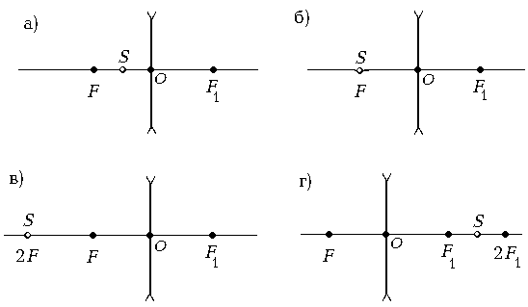
Рис. 5.75

В33. Постройте изображение точечного источника в рассеивающей линзе (рис. 5.76)
В34. Постройте продолжение луча, падающего на рассеивающую линзу (рис. 5.77).
В35. По данным точечному источнику S и его изображению S′, а также главной оптической оси получите построением оптический центр, главную плоскость и главные фокусы рассеивающей линзы (рис. 5.78).
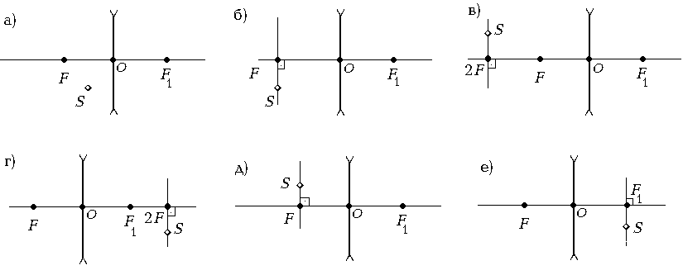
Рис. 5.76

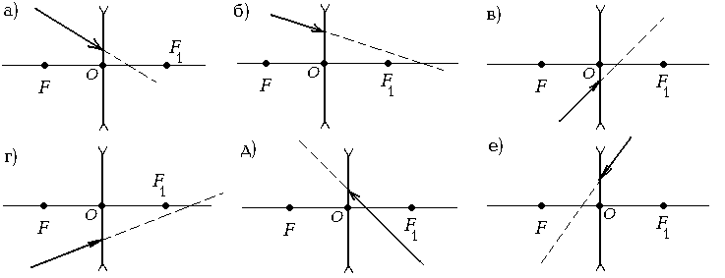
Рис. 5.77

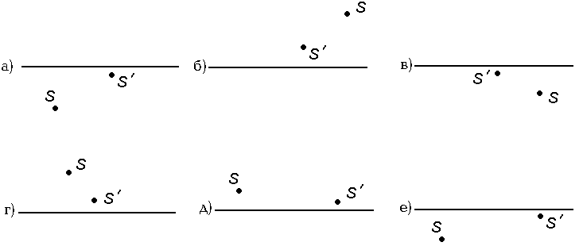
Рис. 5.78
Задачи трудные

Г1. Постройте изображение стрелки в собирающей линзе (рис. 5.79).
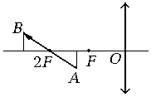
Рис. 5.79

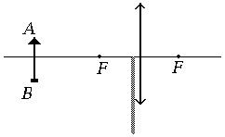
Рис. 5.80

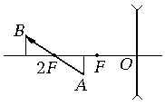
Рис. 5.81

Г2. Чтобы получить изображение предмета АВ с помощью тонкой собирающей линзы с фокусным расстоянием F, мальчик, в спешке устанавливая линзу вертикально в картонном зажиме, наполовину закрыл ее картоном. (На рис. 5.80 показано положение предмета и картона относительно линзы.) Построением покажите, получил ли мальчик полное по высоте изображение предмета.
Г3. Постройте изображение стрелки в рассеивающей линзе (рис. 5.81).
Г4. На рис. 5.82 показано положение светящихся точек А и В относительно главной оптической оси MN тонкой собирающей линзы с фокусным расстоянием F. Построением покажите, где и как следует расположить экран, чтобы одновременно получить на нем четкие изображения обеих точек. (Точка А находится на вертикали к прямой МN в точке 2F.)

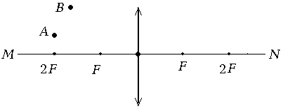  Рис. 5.82 | 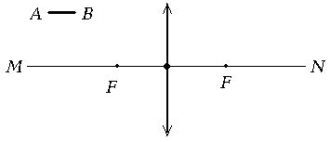  Рис. 5.83

Г5. Параллельно главной оптической оси тонкой собирающей линзы с фокусным расстоянием F расположена соломинка АВ (рис. 5.83). Построением покажите положение изображения соломинки.
Г6. На рис. 5.84 показаны главная оптическая ось MN линзы, предмет АВ и его изображение А′В′. Определите графически положение оптического центра и фокуса линзы.
Рис. 5.84
Г7. Найдите построением положение рассеивающей линзы и ее фокусов, если размеры предмета АВ = 10 см, его изображения А'В' = 5 см, а точки В и В' лежат на главной оптической оси линзы и расстояние между ними 4 см.
Г8. На рис. 5.85 даны положение главной оптической оси линзы, источник S и его изображение S' в линзе. Найдите построением положение оптического центра линзы и ее фокусов. Определите тип линзы.
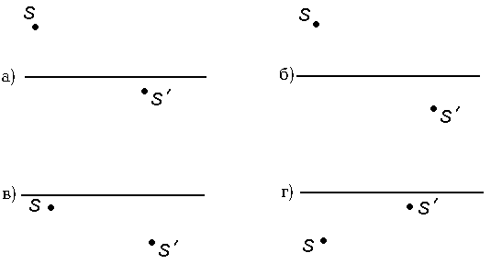
Рис. 5.85
Г9. Положения точечных источников света S и их изображения S′ относительно главной оптической оси ОО′ тонких линз показаны на рис. 5.86. Какие это линзы?
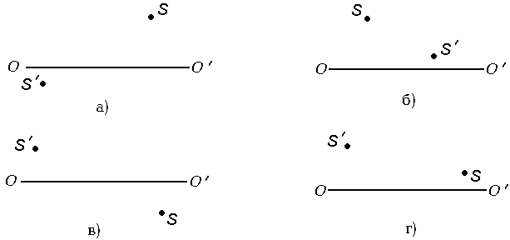
Рис. 5.86

Г10. На рис. 5.87 дан ход произвольного луча в собирающей линзе. Положение главной оптической оси и оптического центра линзы известно. Найдите построением положение фокусов линзы.

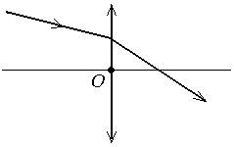  Рис. 5.87 | 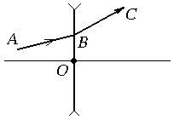  Рис. 5.88 | 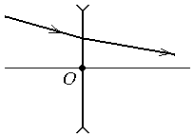  Рис. 5.89

Г11. На рис. 5.88 дан ход луча АВС через рассеивающую линзу. Построением определите фокус линзы.
Г12. На рис. 5.89 дан ход произвольного луча в рассеивающей линзе. Положение главной оптической оси и оптического центра линзы известно. Найдите построением положение фокусов линзы.
Г13. На рис. 5.90 дан ход луча АВС через собирающую линзу. Построить дальнейший ход луча DE.

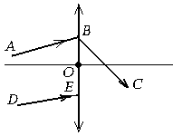  Рис. 5.90 | 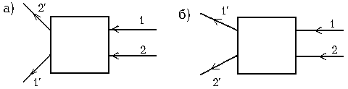  Рис. 5.91

Г14. В каком ящике (рис. 5.91) находится собирающая, а в каком — рассеивающая линза? Найдите построением положение оптического центра линз.
Г15. Даны две собирающие линзы. Как их надо расположить, чтобы параллельные лучи, пройдя сквозь обе линзы, остались параллельными?
Г16. При каком условии изображение предмета в собирающей линзе получается мнимым? Можно ли видеть это изображение? Можно ли его сфотографировать? Можно ли получить это изображение на экране?
Г17. Лампа находится на очень большом расстоянии от собирающей линзы. Ее приближают к линзе до соприкосновения с ней. Куда при этом будет перемещаться изображение лампы? Как будет меняться вид изображения?
Рис. 5.92
Г18. На рис. 5.92 показано положение лампы относительно рассеивающей линзы L и экрана Э (листа белой бумаги). а) Что мы увидим на экране? б) Как изменится видимое ранее на экране, если линзу приподнять (сместить к лампе)?

Задачи очень трудные

Д1. Установите размеры светового пятна, которое образуется на экране Э от источника света S (рис. 5.93).
Д2. На рис. 5.94 показан ход двух лучей после преломления в линзе. Построением покажите положение светящейся точки S и положение ее изображения.
Д3. На рис. 5.95 показан ход двух лучей после преломления в линзе. Построением покажите положение светящейся точки S и ее изображения S'.
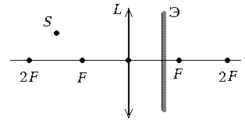  Рис. 5.93 | 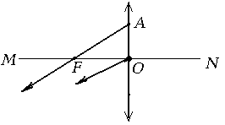  Рис. 5.94 | 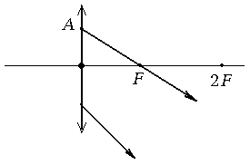  Рис. 5.95

